РЕСПУБЛИКА АЛТАЙ  УСТЬ-КАНСКИЙ РАЙОН  СЕЛЬСКАЯ АДМИНИСТРАЦИЯ ЯКОНУРСКОГО СЕЛЬСКОГО ПОСЕЛЕНИЯ |  | АЛТАЙ РЕСПУБЛИКАНЫН  КАН-ООЗЫ АЙМАГЫНДА  ЭКИНУР JУРТ  JЕЕЗЕЗИНИН JУРТ  АДМИНИСТРАЦИЯЗЫ

ПОСТАНОВЛЕНИЕ JОП
«9» апреля 2019 г. | №26

с.Яконур

О внесении изменений в постановление №11 от 20.03.2017 «О создании патрульно-маневренной группы на территории Яконурского сельского поселения».

Руководствуясь статьёй 11 Федерального закона от 21.12.1994 года № 68-ФЗ «О защите населения и территорий от чрезвычайных ситуаций природного и техногенного характера», Федеральным законом от 06.10.2003 года № 131-ФЗ «Об общих принципах организации местного самоуправления в Российской Федерации», Уставом Яконурского сельского поселения, администрация Яконурского сельского поселения

ПОСТАНОВЛЯЕТ:

- В пункте 1 патрульную группу обновить в следующем составе:
1 | Бакова Марина Михайловна | с.Яконур, ул. Агина, 78 | 89139909630
2 | Куртов Андрей Пеьтрович | с.Усть-Кан | 89835825123  89993325141
- В пункте 2 патрульно-маневренную группу обновить в следующем составе:
№ | Ф.И.О. | адрес проживания | номер телефона
1 | Итпалин Эжер Иванович  Глава МО «Яконурское сельское поселение» | с.Усть-Кан, ул.Ленинская, д. 47 Б | 89139980180
2 | Кохпоев Эрмен Андреевич,  специалист по ГО и ЧС в с.Яконур | с.Яконур, ул.Туткушева, 3 А | 89136920448
3 | Карманов Аткыр Анатолиевич, методист по спорту МО «Яконурское сельское поселение» | с.Яконур, ул.Туткушева, 19 | 89835821864
4 | Толоев Амыргы Тандакович  водитель администрации | с.Яконур, ул.Гагарина, 69 | 89136944579

- В пункте 3 маневренную группу обновить в следующем составе:
1 | Итпалин Эжер Иванович | с.Усть-Кан, ул.Ленинская, д. 47 Б | 89139980180
2 | Бабин Радик Тайтаевич | с.Яконур, ул. Агина 29 | 89833265638
3 | Кохпоев Эрмен Андреевич | с.Яконур, ул.Туткушева, 3 А | 89136920448
4 | Карманов Аткыр Анатолиевич | с.Яконур, ул.Туткушева, 19 | 89835821864
5 | Толоев Амыргы Тандакович | с.Яконур, ул.Гагарина, 69 | 89136944579
6 | Яймин Эркин Сергеевич | с.Яконур, ул. Гагарина, д.31 | 89833257470
7 | Кантыров Андрей Николаевич | с.Яконур, ул. Улагашева, 58 А | 89833295270
8 | Итпалин Арчын Сергеевич | с.Яконур, ул. Кудачина, д29 | 89139934577

4. Отменить Постановление от 20.03.2019 №24 «О внесении изменений в Постановление №11 от 20.03.2017 «О создании патрульно-маневренной группы на территории Яконурского сельского поселения.
5. Контроль над исполнением настоящего Постановления оставляю за специалистом Кохпоевым Э.А.
6. Постановление разместить на официальном сайте муниципального образования «Яконурское сельское поселение».
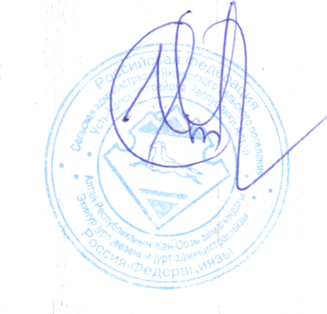

Глава МО «Яконурское
сельское поселение» Э.И.Итпалин

